# Assignment2

**Team18**

112062519廖思愷

112062636游竣量

111065547游述宇

* Describe the implementation:

1. 標頭檔

首先，引入必要的標頭文件。

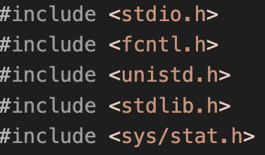

1. 定義緩衝區大小

接著，定義一個宏 BUFFER_SIZE 來設定讀寫緩衝區的大小，其值 為10。



1. 自訂 show_error function

用於在發生錯誤時顯示錯誤訊息並終止程式。show_error 接受一個錯誤訊息的字串作為參數。

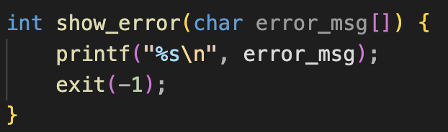

1. main function

main function接受兩個command line參數，第一個是source file的路徑，第二個是target file的路徑，其中argc表示從command line傳進來的參數數量，argv[] 是一個字串陣列，用於儲存command line傳進來的參數。

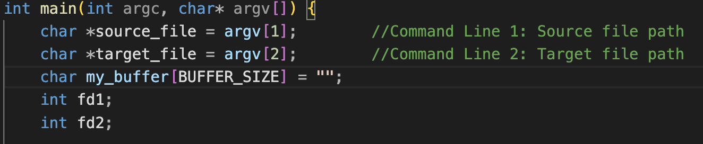

1. 打開files

在程式碼中，首先嘗試打開source file和target file。

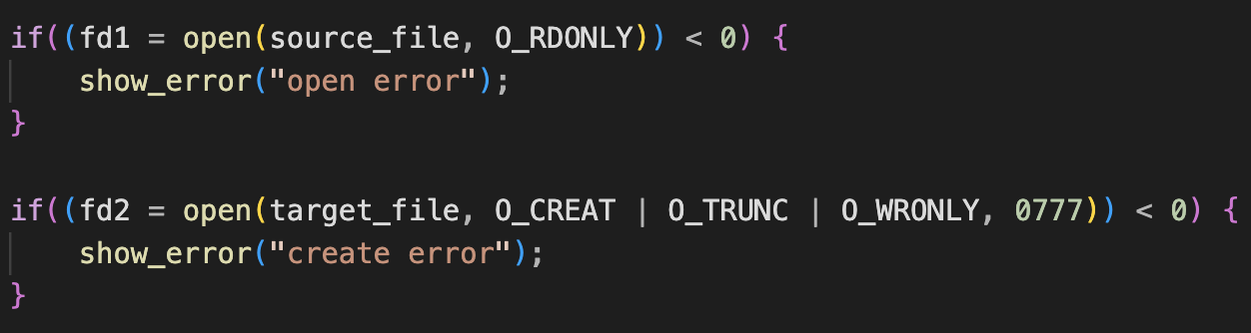

O_RDONLY 表示以唯讀模式打開source file。

O_CREAT 表示如果target file不存在，就創建一個。

O_TRUNC 表示如果target file已存在，則清除其內容。

O_WRONLY 表示以唯寫模式打開target file。

0777 是target file的權限設定，此處設定為最大權限。

1. 複製文件內容

使用read將source file的內容讀進my_buffer，然後用write將其寫入 target file中，在while-loop內直到source file被完全複製。

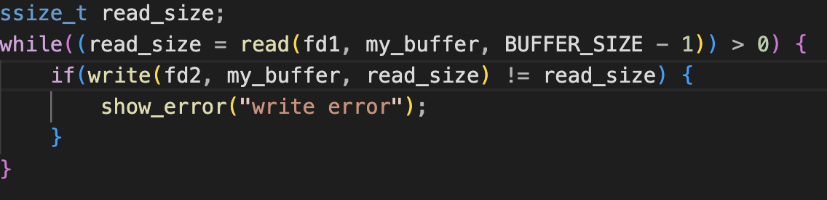

1. 複製文件權限

使用 stat 來獲取source file的權限設定，然後使用 fchmod 將相同的權限設定用在target file上。

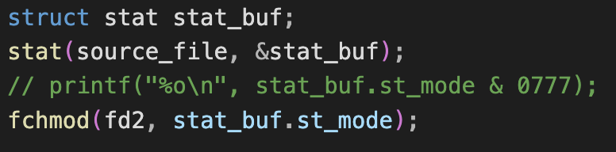

目的是確保target file具有與source file相同的權限。

1. 關閉文件

最後，關閉source file和target file。

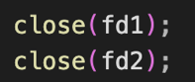

* Case1: target file不存在

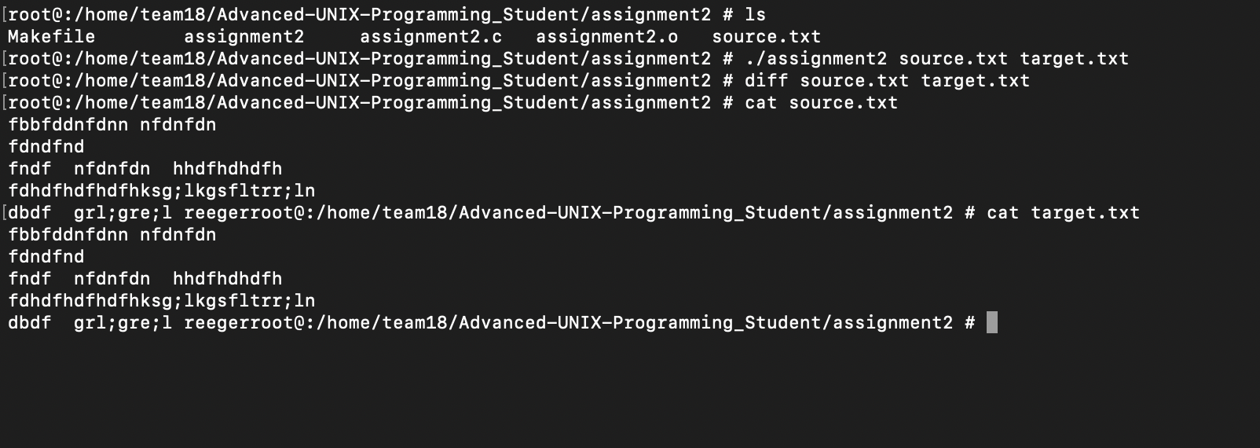

解釋：

1. 使用ls可以看到當前目錄中只有source file。
2. 使用我們的程式來創建target file並複製source file的內容給它。
3. 下diff指令，結果沒有輸出，表示兩個file現在是完全相同的。
4. 使用cat顯示兩個文件實際的內容。

* Case2: target file存在

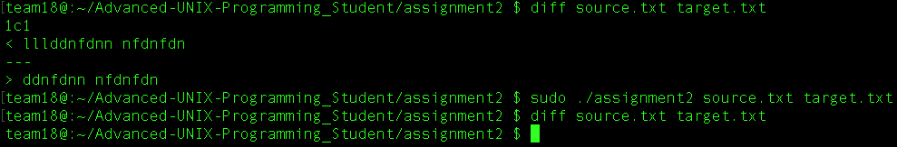

解釋：

1. 首先試著對兩個不同的文件下diff指令，會輸出兩個file不同之處。
2. 使用我們的程式來複製source file內容給target file。
3. 再下diff指令，結果沒有輸出，表示兩個file現在是完全相同的。程式成功完成了複製工作！